Tropea (VV) 5 maggio 2007

Comunicato Stampa

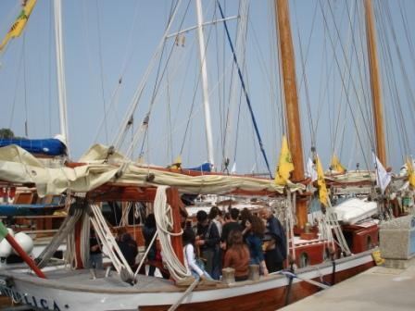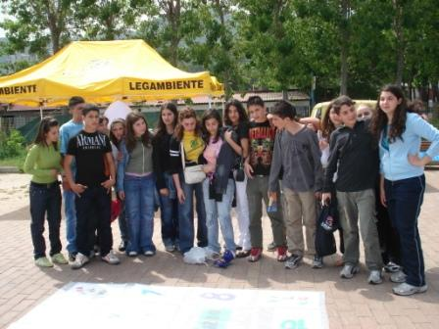
LA CAMPAGNA DI PROMOZIONE E TUTELA AMBIENTALE
“GOLETTA VERDE CALABRIA”
DI LEGAMBIENTE E REGIONE CALABRIA
SULLA COSTA VIBONESE
PER TRE GIORNI DI INIZIATIVE DI PROMOZIONE,
INVITI ALLA LETTURA E ATTIVITA’ DI ANIMAZIONE
QUESTA MATTINA LE SCUOLE DI TROPEA E DI RICADI
VISITANO LA GOLETTA CATHOLICA
A bordo della splendida Goletta Catholica, attraccata al porto di Vibo Marina, è arrivata la campagna regionale “Goletta Verde Calabria” promossa da Legambiente in collaborazione con l’Assessorato alle Politiche Ambientali della Regione Calabria. Una campagna di informazione e di sensibilizzazione sui temi dell’educazione ambientale, che si pone come primo obiettivo il coinvolgimento degli studenti calabresi per la diffusione di comportamenti responsabili e consapevoli. Già da ieri mattina alcune classi della scuola media di Vibo Marina, hanno fatto visita all’imbarcazione ambientalista intrattenendosi in attività di animazione insieme alle educatrici di “Goletta Verde Calabria”. Il veliero di Legambiente è giunto questa mattina al porto di Tropea, per incontrare al porticciolo gli studenti delle medie di Ricadi e Santa di Domenica accompagnati dalla professoressa Romana Melidoni e dal professore Domenico Lo Bruno, e del liceo scientifico e dell’istituto professionale di Tropea accompagnati dalle professoresse Annamaria Iannello e Ginella Rovito, dal professore Filardo e dalla professoressa Annunziata Furchì, responsabile educazione ambientale del liceo: i ragazzi hanno appreso la storia della Goletta e attraverso giochi di riconoscimento, hanno imparato a valorizzare le bellezze della regione, quale patrimonio della comunità. Un patrimonio ambientale e naturalistico a disposizione dei ragazzi della costa degli dei, grazie alle numerose località naturalistiche appartenenti alla rete europea “Natura 2000”: «Il territorio vibonese è ricco di siti di importanza comunitaria – spiega Osvaldo Giofrè del circolo Legambiente di Ricadi – come la fiumara Ruffa di Brattirò, un luogo unico in Italia e tra i più importanti d’Europa per la presenza della wood guardia radicans, felce tropicale tra le più antiche della specie che la Legambiente Ricadi tutela e protegge attraverso una serie di attività di promozione». Domenica 6 maggio alle 9, l’imbarcazione ambientalista effettuerà un breve viaggio lungo il litorale vibonese per l’iniziativa “Vista dal Mare”: da Tropea a Nicotera gli amministratori locali potranno osservare il territorio da un punto di vista alternativo, avendo così modo di discutere sulle problematiche e sulle azioni di valorizzazione da attuare sulla costa degli dei. Lunedì 7 maggio alle 9, presso la scuola elementare di Snta Domenica di Ricadi, le educatrici della “Goletta Verde Calabria” organizzeranno per i bambini una mattinata di iniziative e di giochi sui temi dell’educazione ambientale. In concomitanza all’incontro con le scolaresche, la Goletta Verde, ormeggiata al porticciolo di Tropea, ospiterà alle 11, la conferenza stampa congiunta di Legambiente e Regione Calabria, alla quale parteciperà l’assessore regionale alle politiche ambientali Diego Tommasi, ed il presidente di Legambiente Calabria Antonino Morabito. L’incontro sarà occasione per esporre le tappe del viaggio speciale che la campagna di promozione e di iniziative di informazione e sensibilizzazione ambientale per la tutela dei nostri mari “Goletta Verde Calabria”, compirà tutto lungo il mese di maggio, concludendosi a Corigliano Calabro il 27 maggio prossimo. Questa seconda edizione della campagna regionale di Legambiente, verte sul binomio ambiente/cultura, quali elementi fondamentali per acquisire comportamenti responsabili e consapevoli nei confronti del patrimonio comune. A tal proposito “Goletta Verde Calabria” costruirà, nel corso del viaggio lungo le coste calabresi, una serie di incontri con autori, editori, librai, amministratori, educatori, formatori, studenti, cittadini per leggere insieme, parlare insieme, discutere insieme, fare conoscenza insieme. La conferenza stampa di avvio dell’iniziativa, "Una barca carica di libri in viaggio nei mari del sud", avverrà martedì 8 maggio alle 11 presso il liceo scientifico di Tropea con il primo della numerosa serie di inviti alla lettura, con la presentazione del libro di Tahar Ben Jelloun "Partire", edito da Bompiani. A conclusione del reading, la Goletta salperà alla volta di Nicotera per incontrare le scuole sul lungomare alle 9, per un’iniziative di animazione ed attività ambientali in collaborazione con la Proloco. «La campagna regionale “Goletta Verde Calabria” – afferma Franco Saragò di Legambiente Calabria – è un’ulteriore occasione per continuare ad investire sulle nuove generazioni, incentivando i ragazzi e gli studenti, ad una presa di coscienza verso il territorio e l’ambiente che li circonda. Le tappe dell’iniziativa sulla costa degli dei, fortemente volute dal locale circolo di Legambiente, vogliono inoltre accendere i riflettori sulle problematiche che colpiscono il litorale vibonese, sottoposte ad un forte carico antropico soprattutto durante la stagione estiva».
La Goletta Verde dà appuntamento al porto di Tropea domattina alle 9, per l’uscita in mare insieme agli amministratori della bellissima costa degli dei.
Ufficio Stampa “Goletta Verde Calabria”
339.6601630

